2014-2015 г.г.

Итоговый кейс по дисциплине «Маркетинг»

МАССОВОЕ ИЗГОТОВЛЕНИЕ ПО ИНДИВИДУАЛЬНЫМ ЗАКАЗАМ
В последние годы наблюдаются значительные изменения в поведении покупателей. Это относится особенно к одежде. Потребитель все больше старается при помощи костюма подчеркнуть свою индивидуальность. Традиционные методы маркетинга и продажи одежды, приносившие прибыль в условиях массового производства, все больше отходят в прошлое. Эти методы главным образом основывались на сходстве потребителей, а не на их различиях. Теперь при промышленном изготовлении одежды дизайнеры должны ориентироваться на особенности образа жизни своих клиентов, создавать модели, способные подчеркнуть индивидуальность будущего владельца костюма. Помимо рекламных обращений производителей многие элементы добавляет и сам рынок. Это такие важные аспекты, как принадлежность к определенной социальной группе, демонстрация вкуса и т. п.
Наряду со стремлением к индивидуализации проявляется и обратная тенденция. Для многих потребителей при выборе одежды приоритетами являются функциональность и экономичность. Эта группа не поддается на блеск рекламных кампаний и модных показов. От развития этой тенденции выигрывают производители и продавцы дешевых тканей и недорогой одежды. Следствием этих противоположных тенденций на рынке одежды становится все более значительное сокращение жизненного цикла продуктов и все меньшие гарантии того, что необходимые затраты на разработку и продвижение новых моделей окупятся в результате успешных продаж
Региональный рынок
Население крупного российского региона составляет свыше 16 млн. человек, из них в 2007 г. 50,5% составляли женщины и 49,5%. - мужчины. Ожидается, что в течение ближайших лет будет возрастать покупательная способность многих жителей региона в возрасте старше 40 лет. Но вместе с ростом доходов могут меняться и запросы, поэтому многим потребителям все чаще приходится выбирать, на что потратить свои деньги: на новую одежду, дополнительный отпуск или хобби.
Значительная часть одежды реализуется в специализированных магазинах мужской и женской одежды. Одежду также можно приобрести в универмагах, в фирменных магазинах компаний-производителей одежды, на рынках и в других типах торговых предприятий. В последние годы в области производства и продажи одежды отмечаются относительно невысокие темпы роста.
Вместе с тем наметился ряд существенных тенденций: глобализация, появление марочных сетей, всеобщее стремление производителей и продавцов к сокращению затрат с использованием эффективной логистики, появление избыточных торговых площадей в результате непродуманного роста количества магазинов, стремление потребителей к сокращению затрат и развитию удобства и сервиса при совершении покупок и др.
На региональном рынке одежды различные компании розничной торговли ведут борьбу за деньги потребителя. При этом можно наблюдать четкую сегментацию (табл. 1,2):
- фирменные магазины компаний-производителей и суперспециализированные магазины с очень узким и глубоким ассортиментом позиционируют себя, в основном, в верхних ценовых сегментах рынка;
- специализированные магазины с широким ассортиментом ориентируются на среднестатистического покупателя. Специализированные магазины, общее количество которых 4442, подразделяются на магазины женской одежды, мужской одежды и комбинированные магазины.
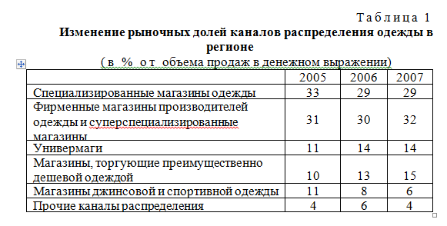

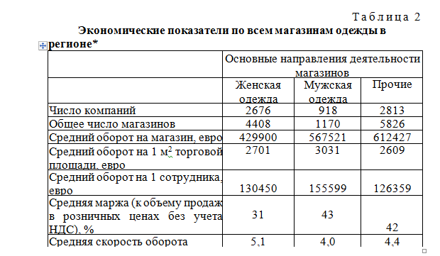
* Финансовые показатели подсчитаны на основании объемов продаж в евро за 2007 г. в розничных ценах без учета НДС.

Новая система - массовый пошив одежды по индивидуальным заказам
«Пауль» - крупный немецкий производитель мужских костюмов. Компания поставляет костюмы под собственной маркой «Пауль» и в течение многих лет успешно сотрудничает со многими специализированными магазинами мужской моды практически во всех европейских странах. Для нескольких крупных торговых сетей «Пауль» выпускает костюмы, которые продаются под частными марками соответствующих сетей. Руководство «Пауль» уделяет большое внимание постоянному совершенствованию системы управления цепочкой поставок. В последние годы приходится сталкиваться с растущей конкуренцией со стороны других производителей костюмов, поэтому прибыльность «Пауль» остается невысокой.
Руководство компании приняло решение наряду со стандартным производством ввести массовый пошив одежды по индивидуальным заказам под своей собственной торговой маркой. Эта концепция основывается на принципиально новой технологии получения и обработки заказов:
- Клиент специализированного магазина (который работает на основе индивидуального соглашения с компанией «Пауль») с помощью трехмерного боди-сканера позволяет снять с себя мерки.
- С помощью стилиста магазина клиент подбирает для себя фасон костюма, форму лацканов, длину пиджака и брюк, форму карманов и другие детали. Все эти сведения заносятся в компьютер.
- С помощью системы электронной передачи данных сведения передаются в компанию «Пауль», и предприятие включает заказ в свой производственный план. Примерно через шесть недель клиент может прийти в специализированный магазин за своим индивидуально пошитым костюмом
Прежде чем внедрить новую концепцию, компания «Пауль» в 2007 г. провела расширенное исследование восприятия ее потребителями. Основное внимание было уделено изучению чувствительности потребителей к цене. Исследование показало, что костюм, разработанный с помощью боди-сканера, может продаваться в трех приемлемых ценовых диапазонах: 500, 750 и 1000 евро (включая 18% НДС). На цену будут влиять выбранные материалы и фасон. Обычно маржа специализированного магазина при продаже костюмов компании «Пауль» составляет 40% от розничной цены (без учета 18% НДС). Для магазинов, которые будут применять новую концепцию, «Пауль» оставит маржу в размере 40% и введет дополнительные бонусы. В конце года для каждого магазина (или сети магазинов) будет подсчитано общее количество проданных костюмов (независимо от ценовой категории) и начислен бонус (табл. 3).

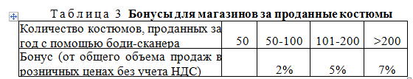
Компания «Пауль» 1 января 2007 г. приступила к представлению новой концепции на крупном региональном российском рынке, где по плану в 2007 г. предполагалось продать 10500 костюмов на базе новой концепции «боди-сканер». В соответствии с результатами маркетингового исследования были установлены три уровня цен на костюмы: 500, 750 и 1000 евро (включая 19% НДС), в зависимости от. материалов и фасона, которые заказчик может выбирать индивидуально. Общее количество костюмов было разделено на три равные доли по трем ценовым категориям. Предполагалось, что в регионе в 2007 г. будет размещено 50 боди-сканеров, стоимость одного сканера 25000 евро. Специализированные магазины, отозвавшиеся на концепцию «Пауль», платят за один аппарат 15000 евро, другую часть стоимости в 10000 евро берет на себя «Пауль». Свои затраты на предоставление в 2007 г. пятидесяти сканеров торговым компаниям региона, компания «Пауль» намерена списать в течение года. С учетом всех затрат на внедрение новой концепции менеджеры «Пауль» полагают, что показатель рентабельности продаж составит 10%. Для координации всех работ на региональном рынке компания «Пауль» создала специальную группу, в которую вошли менеджер, дизайнер и контролер качества. Затраты, связанные с работой этой группы на этом рынке в 2007 г., оценивались следующим образом:
- прямые затраты по зарплате - 150000 евро;
- косвенные затраты по зарплате (отчисления и пр.) - 100000 евро;
- затраты на маркетинг 200000 евро;
- прочие эксплуатационные затраты - 100000 евро.
Было принято решение о распределении не только прямых, но и косвенных затрат по трем группам костюмов (в соответствии с ценовыми категориями). Планируемое распределение затрат отражено в табл. 4.
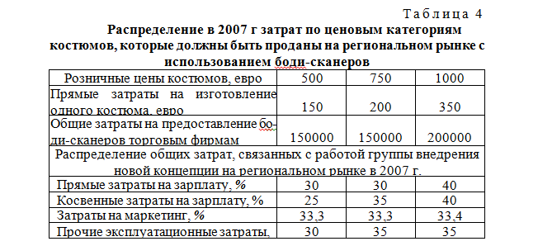

Магазины мужской одежды «Дорофей»
«Дорофей» фирма с устоявшейся репутацией на российском региональном рынке. По мнению потребителей, магазины компании «Дорофей» предлагают добротную одежду с хорошим соотношением цены и качества.
В 2007 г. торговая фирма «Дорофей» имела 50 филиалов. По расчетам ее оборот в розничных ценах без учета НДС в 2007 г. дойдет до 3100000 евро, и каждый из 50 филиалов будет вносить примерно равный вклад в реализацию этого оборота. Средняя торговая площадь одного магазина «Дорофей» — 240 м², в каждом магазине занято в среднем по 3,5 сотрудника. По оценкам Дорофей, общая валовая прибыль компании составит в 2007 г. 17050000 евро. Среднегодовая стоимость складских запасов в 2007 г. оценивается в 7750000 евро (в розничных ценах без учета НДС).
«Дорофей» и концепция «боди-сканер»
«Дорофей» - одна из первых торговых сетей в регионе, которая решила опробовать концепцию «боди-сканер» немецкого производителя одежды «Пауль». «Дорофей» начал применять эту концепцию с 1 января 2007 г. в 20 из своих 50 магазинов и намеревался к 1 января 2008 г. оснастить и остальные 30 магазинов. На календаре 14 июля 2007 г., статистика за прошедшие полгода показывает, что внедрение концепции «боди-сканер» не оправдала ожиданий. В начале года была поставлена цель — продать 399 костюмов, в равных пропорциях по трем ценовым категориям. На текущий момент, в середине 2007 г., в низшем ценовом классе продано 79 костюмов, в среднем - 29 костюмов, и в высшем - 41 костюм. Планировалось все затраты на приобретение первой партии боди-сканеров покрывать равными долями в течение 5 лет.
Руководство компании «Дорофей» приходит к выводу, что необходимо что-то предпринять, если оно хочет достичь запланированных результатов к концу года. Принимается решение провести осенью еще одну рекламную кампанию по двум направлениям: реклама в региональных газетах и адресная почтовая рассылка, которая должна быть проведена в середине сентября, после того как население вернется домой из отпусков. Для выбора газет сравниваются качественные и количественные показатели по разным региональным газетам.
Для планирования адресной рассылки руководство собирается заключить договор с фирмой, которая специализируется на исследованиях покупательского поведения. Для оплаты данного исследования выделяется сумма в 5000 евро. При заключении соглашения с этой фирмой «Дорофей» ориентирован на достижение максимальной эффективности затрат с учетом жестких ограничений по срокам. «Когда будут получены результаты исследования, можно разработать эффективную рекламную кампанию в форме адресной почтовой рассылки.

Контрольные вопросы и задания
- Какие уровни конкуренции имеют место на рынке? О каких уровнях конкуренции для отрасли «одежда» говорится в данном кейсе? Приведите примеры из кейса.
- Рассчитайте общий объем продаж в регионе (в розничных ценах без учета НДС) для отрасли «продажа одежды» в 2007 г.
- Рассчитайте средний объем продаж в 2007 г. на один специализированный магазин одежды в регионе (в розничных ценах без учета НДС).
- При помощи концепции боди-сканера компания «Пауль» намеревается сочетать принцип индивидуального подхода к клиенту с принципом сокращения затрат:
а) как можно охарактеризовать стратегию маркетинга, которую избрала компания «Пауль» в отношении рынка одежды? Обоснуйте свой ответ;
б) опишите этапы процесса принятия потребителем решения о покупке костюма. Для каждого этапа укажите элементы (вопросы), изучение которых может представлять наибольший интерес для компании «Пауль», с точки зрения продвижения концепции боди- сканера;
в) каким образом компании «Пауль» и «Дорофей» могут повысить лояльность клиентов по отношению к магазину и к марке одежды с помощью концепции боди-сканера? Сформулируйте два ваших предложения.
- Компания «Пауль» до начала практического внедрения боди- сканера провела внутреннее и внешнее исследование привлекательности и реализуемости новой концепции:
а) какие методы обоснования уровня цен на конечную продукцию использовала компания «Пауль» при внедрении концепции боди-сканера? Приведите подтверждение из кейса;
б) приведите расчет отпускной цены компании «Пауль» для костюма, изготовленного с помощью концепции боди-сканера, который будет продаваться по розничной цене 1000 евро (включающей 18% НДС). При ответе не учитывайте бонусов по сбыту;
в) для костюмов, изготовленных с помощью концепции боди- сканера, которые будут продаваться в 2007 г. по розничной цене 500 евро (включающей 18% НДС), отпускная цена компании «Пауль» установлена в размере 250 евро. Будет ли по этой группе костюмов достигнут целевой уровень рентабельности продаж в 10% с учетом затрат на организацию продаж компанией «Пауль» в российском регионе. При ответе на этот вопрос не учитывайте бонусы по сбыту. Приведите свои вычисления.
- Какую валовую прибыль (в евро) планировала получить торговая сеть «Дорофей» от внедрения концепции боди-сканеров в 2007 г. (без учета инвестиций на боди-сканеры). Какая сумма предусматривалась в планах «Дорофей» на 2007 г. для покрытия затрат на боди-сканеры. Приведите свои вычисления.
- Сравните результаты деятельности компании розничной торговли «Дорофей» со средними показателями для магазинов, торгующих преимущественно мужской одеждой. Приведите вычисления. Сформулируйте свои выводы. Исходные данные приведены в табл. 5.

